Comprobamos que tenemos todas las maquinas instaladas
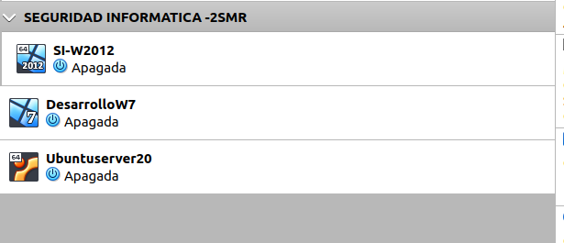
Con la de W7 vamos a red y ponemos adaptador puente y cambiamos la direccion MAC
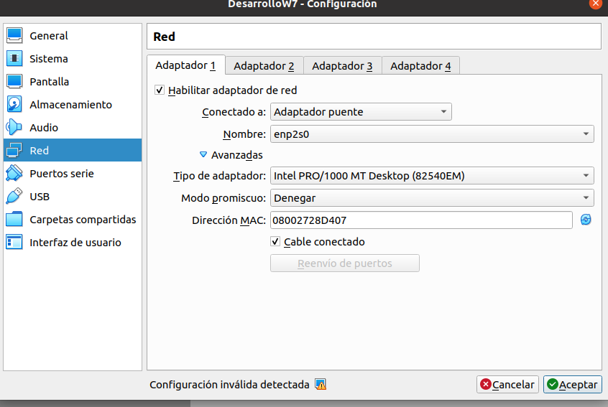
Con la de Ubuntu
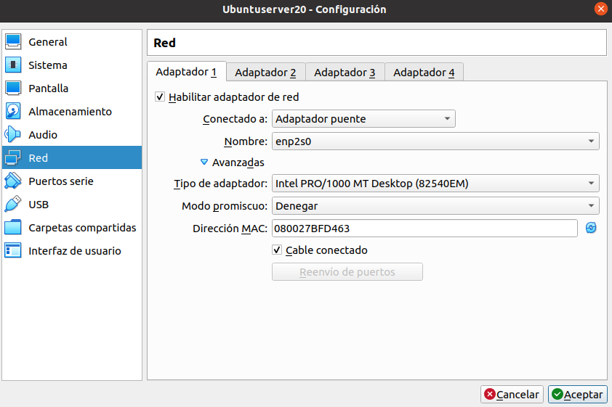
Y con la de W2012 server
